**Тема: «Электрооборудование системы запуска ВСУ АИ-9В»**

1. Общие сведения о системе запуска ВСУ АИ-9В.

2. Агрегаты запуска, назначение, размещение, характеристика.

**1.**  АИ-9В используется в качестве бортового источника сжатого воздуха для запуска основных двигателей. Его система запуска электрическая. Раскрутка ротора осуществляется от СТГ-3.

*Основные данные:*

-- минимально допустимое напряжение при запуске 18В

-- частота вращения ротора:

а) рабочая 35300-39150+-475 об/мин

б) номинальная 36750+-475 об/мин

в) предельная 39150+-475 об/мин

-- давление топлива на входе в двигатель 0.6 –1.7 кгс/см2

-- пусковой топливный насос 726 (шестереночный электроприводной)

-- давление масла 2.5 –5 кгс/см2

-- температура масла не более 1650С

-- СТГ-3 передаточное число в генераторном режиме 49844

в стартерном режиме 0.2006

**2.** В систему запуска АИ-9В входят следующие агрегаты:

-- стартег-генератор СТГ-3;

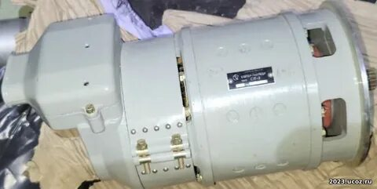

Рис 1. Стартер-генератор СТГ-3.

1

-- агрегат зажигания КР-12СИ вибраторный;

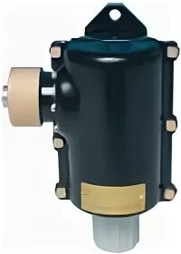

Рис 2. Агрегат зажигания КР-12СИ.

-- свеча СД-55АНМ;

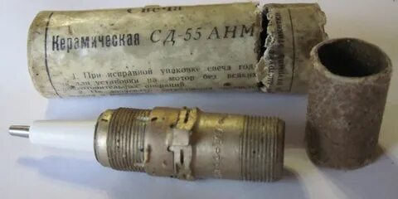

Рис 3. Свеча СД-55АНМ.

-- электромагнитный клапан пускового топлива ЭМКПТ;

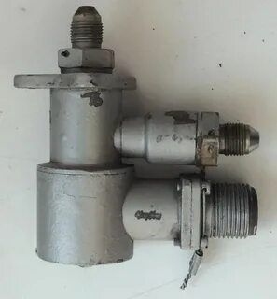

Рис 4. Электромагнитный клапан пускового топлива ЭМКПТ.

-- электромагнитный клапан рабочего топлива МКТ-212;

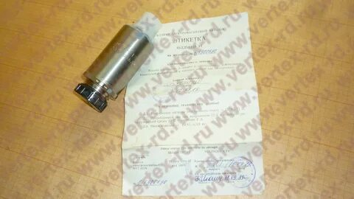

Рис 5. Электромагнитный клапан рабочего топлива МКТ-212.

2

-- сигнализатор давления масла МСТВ-1.2А;

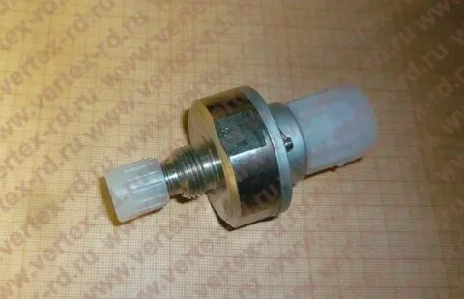

Рис 6. Сигнализатор давления масла МСТВ-1.2А.

-- сигнализаторы предельных и номинальных оборотов в НР-9В;

-- топливный насос агрегат 726;

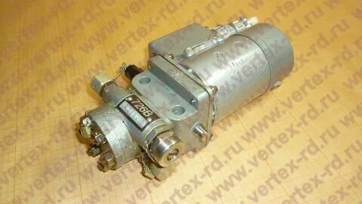

Рис 7. Насос агрегат 726.

-- автоматическая панель дистанционная АПД-9В;

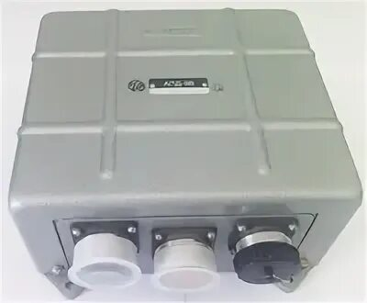

Рис 8. Автоматическая панель дистанционная АПД-9В.

Запуск двигателя осуществляется с помощью автоматической панели АПД-9В, которая в соответствии с циклограммой выдает команды на включение и выключение агрегатов системы запуска по времени. Установлена в радиоотсеке на левом борту шп13-14.

Для отключения СТГ-3 (переход его на генераторный режим) при выходе двигателя на номинальные обороты в систему запуска введено реле максимальных оборотов РМО-16, размещенное в РК запуска в радиоотсеке.